島名杉の子保育園
すぎの子支援ＣＥＮＴＥＲ 20２１年
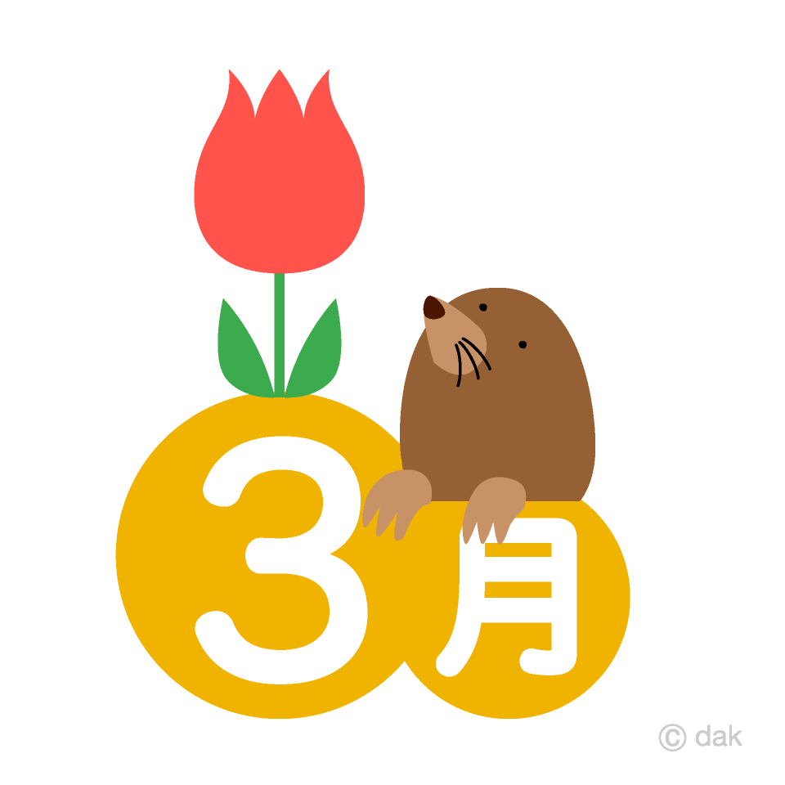 https://th.bing.com/th/id/OIP.LphkBfu1CGPhBOeBaWSvnwHaHB?w=180&h=180&c=7&o=5&dpr=1.5&pid=1.7
住所：つくば市下河原崎4-208
☎029－847－6185
📠029－847－5329
予約制です。
お電話でも受け付けております。キャンセルの場合は早めにお知らせください。

♪一緒にあそぼう：開放曜日は月曜日～金曜日利用できます。
★開放時間：9：30～12：00・13：00～15：30まで遊びができます。
♪土曜日、日曜日、祝祭日はお休みです。
♪出張支援(谷田部)：毎週水曜日10:00～11:30まで解放しています。遊びに来てください。
月 | 火 | 水 | 木 | 金 | 土/日
１一緒に遊ぼう | ２一緒に遊ぼう | ３一緒に遊ぼう  出張広場（おとなり）  10：00～11：30 | 4 一緒に遊ぼう | ５一緒に遊ぼう | ６/７  お休み
８一緒に遊ぼう  すくすく記録 | ９ 一緒に遊ぼう  誕生会 無料 10:45～ | 10 一緒に遊ぼう  出張広場（すぎの子）  すくすく記録 （体重測定） 10：00～２：30  10：00～11：30 | 11 一緒に遊ぼう | 12一緒に遊ぼう | 13/14
15 一緒に遊ぼう  ふれあい遊び | 16 一緒に遊ぼう  リトミック（0才）  9：30～10：00 | 17 一緒に遊ぼう  出張広場（おとなり）  ありがとうカフェ 10：15～11：00 17日～19日 | 18一緒に遊ぼう  思いdeパウチ | 19一緒に遊ぼう  製作 | 20/21  20春分の日
22一緒に遊ぼう  ☕ありがとうカフェ  10：15～11：00 22日～23日 | 23一緒に遊ぼう | 24 一緒に遊ぼう  出張広場（すぎの子）  10：00～11：30 | 25 一緒に遊ぼう  リトミック（1才～）  予約 300円  9：30～10：00 | 26一緒に遊ぼう | 27/28  お休み
29 お休み | 30 お休み  新年度準備のためお休み | 31 お休み | １一緒に遊ぼう | ２一緒に遊ぼう | ３/４  休み
【イベント予約について】
キャンセルの場合は、料金は返却いたしませんので、ご了承ください。
★ 個別・発達相談を受け付けています。また、発達検査も行っています。無料。担当：臨床発達心理士 河合幸子
★ 誕生会：無料。誕生月の子には、足、手形の手作り誕生カードをプレゼントします。締め切り３月４日。
★ ママ集まれー：無料。友達作りや情報交換しましょう。
★ リトミック：300円。電話やセンターにて予約をお願います。料金当日頂きます。持ち物：名札、飲み物。
★谷田部出張広場は利用できます。予約を行ってから利用可能となります。
★感染状況により変更がある場合があります。ご了承ください。
★思いdeパウチ：50円 A4⒉枚 10：30～11：15 予約あり。
★ありがとうカフェ：無料。皆さんで飲み物を飲んでほっこりした気持ちで語りませんか。
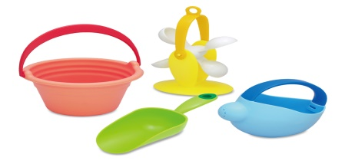
【子どもの心】学校、幼稚園、保育園とあたらしい集団の仲間入り。なれる時間はそれぞれ違いますが、かならず慣れますので、不安がらずに見守って下さい。家庭では、子どもを少し抱っこしたり、心を聴いてあげて（無理矢理ではなく）、安心感を与えて下さい。

